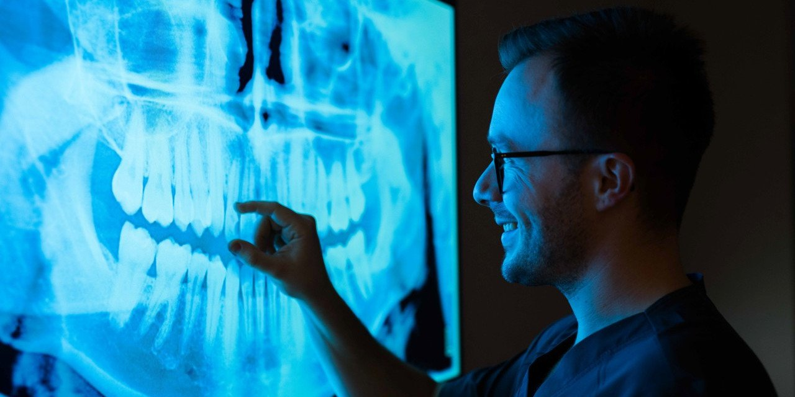

Materiał opracowany przez Guarana PR
Gdy pasta wybielająca to za mało. Jak poprawić estetykę uśmiechu?

Nie są już domeną wyłącznie hollywoodzkich gwiazd, ale coraz częściej zależy na nich osobom piastującym wysokie stanowiska, pracującym z ludźmi lub… po prostu dbającym o własny uśmiech. Białe zęby i sposoby na nie są teraz coraz bardziej dostępne. Jak uzyskać uśmiech, o którym marzymy, a co najważniejsze – zrobić to z głową? Podpowiada dr n. med. Piotr Rożniatowski, zajmujący się stomatologią estetyczną.

Estetyka uśmiechu to jeden z najobszerniejszych tematów dla dentystów wszelkich specjalizacji i higienistek stomatologicznych, bo dotyczy nie tylko samego koloru zębów, ale też kształtu koron, ułożenia zębów w łuku, przebiegu linii dziąseł i ich prawidłowego stanu, braku ubytków oraz, przede wszystkim, szeroko pojętego zdrowia jamy ustnej.

Najczęściej wybieranym zabiegiem z zakresu stomatologii estetycznej jest wybielanie.

Wybielanie zębów w domu i w gabinecie

Do wybielania kwalifikujemy pacjentów po badaniu klinicznym i analizie badań radiologicznych. Nie może być mowy o ubytkach próchnicowych, ubytkach niepróchnicowego pochodzenia czy stanie zapalnym dziąseł. W procesie pozbywania się przebarwień wykorzystywane są preparaty utleniające, które wnikają do tkanek zmineralizowanych, gdzie rozkładają lub niwelują barwniki. Dzięki temu uzyskujemy rozjaśnienie koloru zębów
– wyjaśnia dr n. med. Piotr Rożniatowski z Medicover Stomatologia.

Ostateczny efekt zależy od wielu czynników, jak zastosowana metoda wybielania, stężenie preparatu, czas kontaktu środka ze szkliwem, ale przede wszystkim od rodzaju i intensywności przebarwień, a także samych predyspozycji szkliwa.

Obecnie w użyciu są dwie metody oraz ich odmiany. Pierwsza to tzw. gabinetowa, czyli trwająca około dwóch godzin procedura, podczas której zabezpieczamy dziąsła i nakładamy środek wybielający na zęby. Niektóre preparaty wymagają aktywacji, która najczęściej jest uzyskiwana za pomocą światła odpowiedniej długości. Z kolei druga metoda nazywana jest potocznie domową lub po prostu nakładkową, gdy pacjent dostaje do domu indywidualnie dopasowane szyny i specjalny żel wybielający
– opisuje ekspert Medicover Stomatologia.

Podstawowa różnica między metodami to czas trwania. W gabinecie cały proces trwa kilkadziesiąt minut, natomiast metoda domowa, która wykonywana jest preparatami o niższym stężeniu, zajmuje od kilku do kilkunastu dni, po 2–6 godzin dziennie. Często są też stosowane razem, a więc po wybielaniu w gabinecie następuje utrwalenie i pogłębienie efektu domowymi nakładkami.

Ostatnio w gabinetach pojawiają się także tzw. bankietowe metody wybielania. To trwające kilkanaście minut krótkie zabiegi, dające od razu rozjaśnienie zębów. Wykorzystują te same związki aktywne, jednak w innym stężeniu i formule.

Wybielanie nakładkowe zębów daje efekt na około 6–24 miesiące, po tym czasie można je powtórzyć. Po samym wybielaniu gabinetowym obserwujemy krócej utrzymujące się efekty. Sam zabieg jest bezpieczny, choć może po nim wystąpić krótkotrwała i przemijająca nadwrażliwość. Najważniejsze, żeby stosować się do zaleceń dentysty czy higienistki stomatologicznej. Natomiast barierą dla wybielania jest nasz naturalny odcień tkanek zmineralizowanych, które mogą być lekko szare lub żółtawe. Innym takim wyzwaniem są zmiany w tkankach po tetracyklinach. Na to jednak mamy inne sposoby
– mówi dentysta.

Kompozyt do zadań specjalnych

Bonding święci triumfy wśród internetowych influencerów i celebrytów jako tańsza i bardziej dostępna alternatywa licówek ceramicznych. Polega na wykorzystaniu materiału kompozytowego do kosmetycznej korekty zębów, najczęściej: startego szkliwa, maskowania przebarwień, permanentnego rozjaśnienia zębów.

Współczesny kompozyt jest na tyle estetycznym materiałem, że możemy śmiało wykorzystywać go jako alternatywę licówek ceramicznych na wszystkich zębach w strefie estetycznej, czyli tych odsłanianych przy mowie czy uśmiechu. To daje nam możliwość szybkiej przemiany uśmiechu, a więc zmiany koloru i kształtu zębów. Co najważniejsze: jest zabiegiem właściwie nieinwazyjnym, bo wymaga tylko niewielkiego przygotowania powierzchni zęba
– wyjaśnia dr Piotr Rożniatowski.

Bardziej zaawansowaną wersją bondingu jest flow injection. To metoda, która zakłada wykonanie projektu przyszłego uśmiechu, przymiarkę i ewentualne poprawki po analizie z pacjentem. Następnie wykonywane są personalizowane szyny, dzięki którym kopiujemy projekt materiałem kompozytowym w jamie ustnej.

Sam kompozyt jest materiałem mniej trwałym niż ceramika licówek: może stawać się matowy, chłonąć barwniki z pożywienia, więc konieczne są kontrole u stomatologa w wyznaczonych odstępach czasu w celu specjalnego polerowania powierzchni oraz przestrzeganie zaleceń. Może nie sprawdzić się u osób z wadami zgryzu czy dysfunkcjami narządu żucia ze względu na ryzyko przedwczesnego wykruszania się materiału. Tacy pacjenci wymagają wcześniejszego przygotowania do rekonstrukcji uśmiechu. Natomiast drobne nieprawidłowości zgryzu nie powinny być przeszkodą
– opisuje ekspert.

Licówka dla wymagających

Licówki dają możliwość metamorfozy totalnej, a więc zmiany koloru i kształtu zębów, zniwelowania wielu defektów lub uzyskania barwy szkliwa, jakiej nigdy by nie mogły mieć nasze własne zęby, a co ważne: z zachowaniem efektu naturalnego uśmiechu.

Licówka to bardzo cienka „nakładka” na ząb, która ma mu nadać pożądany przez nas kształt i kolor. Najczęściej jednak wymaga niewielkiego szlifowania powierzchni zęba, by stworzyć przestrzeń dla ceramiki, zniwelować nierówności i zapewnić tym samym długoczasowe utrzymanie materiału. W zależności od problemu, z jakim zgłasza się pacjent, może być cieńsza lub grubsza. Grubsza będzie wtedy, gdy musimy znacznie zmienić kolor czy kształt zęba. Najczęściej jednak są to bardzo cienkie płatki ceramiki
– mówi dr Piotr Rożniatowski.

Jedną z istotniejszych zalet licówek jest tworzywo, z jakiego są wykonane. Ceramika nie dość, że jest bardzo wytrzymała, to jeszcze jej walory optyczne są zbliżone do ludzkiego szkliwa. Podobnie połyskuje i może być częściowo przezierna.

Najważniejszą cechą, na jaką pacjenci zwracają uwagę, jest oczywiście kolor. Mamy tutaj bardzo wiele możliwości: od ultrajasnych licówek znanych z uśmiechów hollywoodzkich gwiazd po zupełnie naturalnie wyglądające zęby. W protetyce stawiamy na naturalny wygląd, dopasowanie do twarzy, ust pacjenta i stworzenie uśmiechu takiego, który będzie harmonijnie współgrał z wizerunkiem, nie przynosząc poczucia dysonansu
– uzupełnia ekspert Medicover Stomatologia.

W przeciwieństwie do bondingu, na który często wystarczy poświęcić jedną, dwie wizyty, licówki wymagają najczęściej trzech spotkań. Pierwsze jest poświęcone na konsultację oraz wykonanie dokumentacji fotograficznej w celu opracowania odpowiedniego do twarzy kształtu pracy protetycznej, następna to szlifowanie zębów, skan lub wycisk, a trzecia to ich założenie. Licówki są wykonywane w laboratorium protetycznym przez technika. Dobrze wykonane licówki służą latami, co nie zwalnia z odbywania okresowych kontroli i przestrzegania zaleceń. Jak każde uzupełnienie protetyczne – nie są odpowiednie dla pacjentów z dysfunkcjami narządu żucia (np. bruksizm) czy wadami zgryzu. Tacy pacjenci zawsze wymagają wcześniejszego interdyscyplinarnego przygotowania.

Wywiady, komentarze, konsultacje? Nasi eksperci chętnie odpowiedzą. Dodatkowe materiały, zdjęcia do pobrania na http://medicoverstom.dlamediow.pl/

Biuro Prasowe Medicover Stomatologia / Guarana PRAleksander Rojek, tel. 508 39 77 88, mail. aleksander.rojek@guaranapr.pl

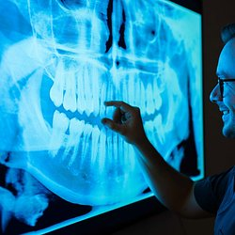 | Gdy pasta wybielająca to za mało. Jak poprawić estetykę uśmiechu.jpg | Download
 | Medicover Stomatologia - Backgrounder PL&amp;ENG 2024.pdf | Download

